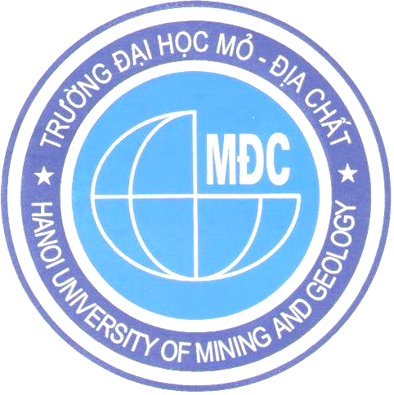  BỘ GIÁO DỤC VÀ ĐÀO TẠO  TRƯỜNG ĐẠI HỌC MỎ-ĐỊA CHẤT  Số: /MĐC-HTQT  V/v: Khoá học “Những tiến bộ kỹ thuật trong khai thác than” | CỘNG HOÀ XÃ HỘI CHỦ NGHĨA VIỆT NAM  Độc lập - Tự do - Hạnh phúc  Hà Nội, ngày 17 tháng 11 năm 2011

Kính gửi: …………………………………………………………………………………………….
Trường Đại học Mỏ-Địa chất xin trân trọng thông báo tới Quý cơ quan về việc tổ chức khoá học “Những tiến bộ kỹ thuật trong khai thác than”. Khoá học này nằm trong khuôn khổ của ‘Dự án nâng cao năng lực sản xuất than’ do Tập đoàn Công nghiệp Than - Khoáng sản Việt Nam (Vinacomin) và Cơ quan Phát triển năng lượng mới Nhật Bản (NEDO) hợp tác thực hiện.
Thời gian: Ngày 01 và ngày 02 tháng 12 năm 2011
Địa điểm: Phòng họp 309, Tầng 3, Nhà C 12 tầng, Đại học Mỏ-Địa chất, Đông Ngạc, Từ Liêm, Hà Nội
Nội dung: Khoá học gồm ba chuyên đề:
Chuyên đề 1: Kỹ thuật khai thác than ở mỏ lộ thiên
Chuyên đề 2: Kỹ thuật khai thác than ở mỏ hầm lò
Chuyên đề 2: Các vấn đề về môi trường mỏ
Đơn vị tổ chức: Trường Đại học Mỏ-Địa chất và Công ty Cổ phần than Kushiro, Nhật Bản.
Giảng viên: GS. Kikuo Matsui, Bộ môn Tài nguyên Trái Đất và Kỹ thuật Mỏ, ngành Kỹ thuật, Đại học Kyushu, Nhật Bản.
Kinh phí: Học phí và tài liệu do Công ty Cổ phần than Kushiro Nhật Bản cung cấp. Trường Đại hoc Mỏ-Địa chất cung cấp phòng học và các thiết bị phục vụ giảng dạy. Kinh phí hỗ trợ ăn trưa và nghỉ giữa giờ cho các học viên là 500.000 vnđ/người do các đơn vị cử người đi học đóng góp.
Trường Đại học Mỏ-Địa chất kính mời Quý cơ quan cử người tham dự và gửi danh sách tới Phòng Hợp tác Quốc tế, Trường Đại học Mỏ-Địa chất trước ngày 25/11/2011.
Mọi thông tin xin liên hệ:
Phòng Hợp tác Quốc tế, phòng 308, nhà C 12 tầng, Đại học Mỏ-Địa chất
Tel: 04 3752 0834; Fax: 04 3752 0834; Email: ichumg@gmail.com
Chúng tôi xin trân trọng cảm ơn./.

HIỆU TRƯỞNG

